

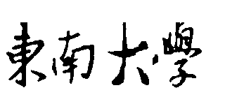

|  |  |
| --- | --- |
| **姓名：** | 丁力 |
| **学号：** | 12019311 |
| **班级：** | 陶老师班 |

**微电子技术**

**作业本**

目录

目录

作业一 3

# 作业一

1. *举例说明微电子技术在生活中的应用?*

微电子技术运用在生活的方方面面，从作为学生我们携带手机和电脑，上面就包含射频芯片，CPU处理器，DDR4/DDR5内存条，以及显卡等设备，其中用于做计算的芯片都是使用微电子技术集成得到的，通过集成晶体管而实现逻辑功能，目前的电脑是使用冯洛伊曼的存储分离的架构，目前存储一体的架构正在研究中。除了高端的微电子技术以外，在车辆中的通讯芯片，甚至充电宝上稳压芯片都具有微电子技术。

下面将从以前做过的一个实现具体介绍一下微电子技术在医学中的一个简单应用：

背景：人的血型有几种血型系统，最多而常见的血型系统为ABO血型，分为A、B、AB、O四型，其中供血关系如下:

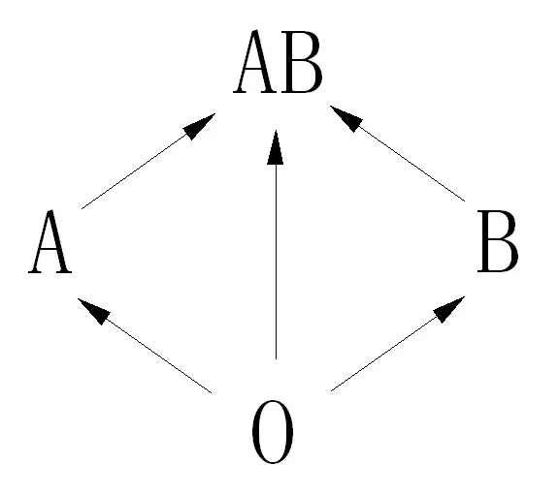

微电子技术实现:

用2位二进制数表示供血者血型:D1D0, 具体表示如下:

• D1D0 = 00 : O

• D1D0 = 01 : A

• D1D0 = 10 : B

• D1D0 = 11 : AB

用 2 位二进制数表示受血者血型:R1R0, 具体表示如下:

• R1R0 = 00 : O

• R1R0 = 01 : A

• R1R0 = 10 : B

• R1R0 = 11 : AB

用 S 表示供血方案是否可行：S=1 代表可行，S=0 表示不可行

可以列出真值表如下:

|  |  |  |  |  |  |  |  |  |  |  |  |  |  |  |  |  |  |
| --- | --- | --- | --- | --- | --- | --- | --- | --- | --- | --- | --- | --- | --- | --- | --- | --- | --- |
| **D1** | **D0** | **R1** | **R0** | **S** | **D1** | **D0** | **R1** | **R0** | **S** | **D1** | **D0** | **R1** | **R0** | **S** | **D1** | **D0** | **R1** |
| 0 | 0 | 0 | 0 | 1 | 1 | 0 | 0 | 0 | 0 | 0 | 0 | 0 | 0 | 1 | 1 | 0 | 0 |
| 0 | 0 | 0 | 1 | 1 | 1 | 0 | 0 | 1 | 0 | 0 | 0 | 0 | 1 | 1 | 1 | 0 | 0 |
| 0 | 0 | 1 | 0 | 1 | 1 | 0 | 1 | 0 | 1 | 0 | 0 | 1 | 0 | 1 | 1 | 0 | 1 |
| 0 | 0 | 1 | 1 | 1 | 1 | 0 | 1 | 1 | 1 | 0 | 0 | 1 | 1 | 1 | 1 | 0 | 1 |
| 0 | 1 | 0 | 0 | 0 | 1 | 1 | 0 | 0 | 0 | 0 | 1 | 0 | 0 | 0 | 1 | 1 | 0 |
| 0 | 1 | 0 | 1 | 1 | 1 | 1 | 0 | 1 | 0 | 0 | 1 | 0 | 1 | 1 | 1 | 1 | 0 |
| 0 | 1 | 1 | 0 | 0 | 1 | 1 | 1 | 0 | 0 | 0 | 1 | 1 | 0 | 0 | 1 | 1 | 1 |
| 0 | 1 | 1 | 1 | 1 | 1 | 1 | 1 | 1 | 1 | 0 | 1 | 1 | 1 | 1 | 1 | 1 | 1 |

在分别使用数据选择器和 138 译码器实现的时候不需要对逻辑表达式 进行化简，只需要其最小项之和即可。 使用一个 8 选 1 的数据选择器来进行实现 16 选 1 的要求，需要对逻 辑式进行化简，画出卡诺图如下:

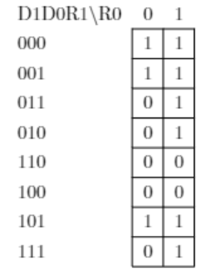

也就是：

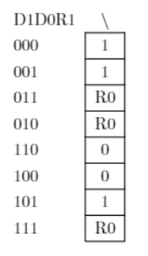

通过以上卡诺图化简，可以实现通过一个八选一的 74H151 选择器实现 对 16 通道的选择。

化简表达式得到74HC151的输入为：

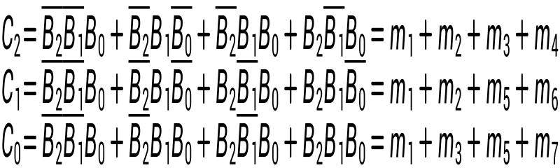

通过上式可以画出电路图如下:

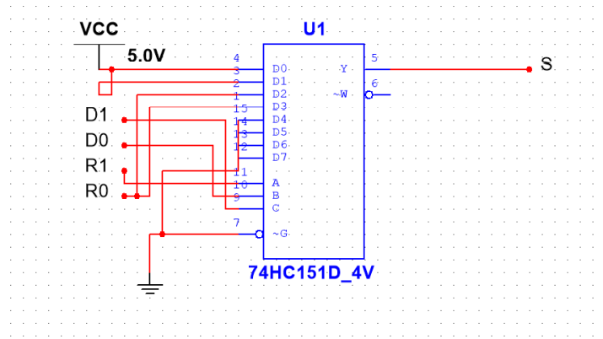

其对应的硬件链接图如下：

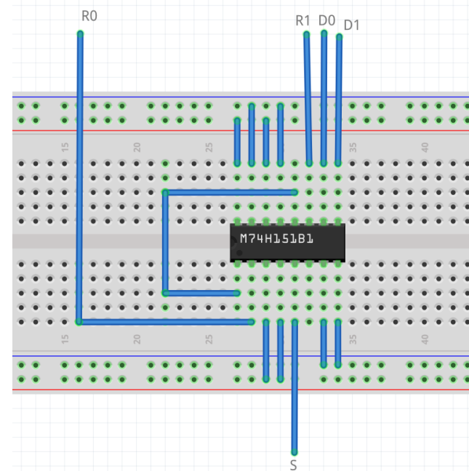

最后可以搭建出实物图如下:

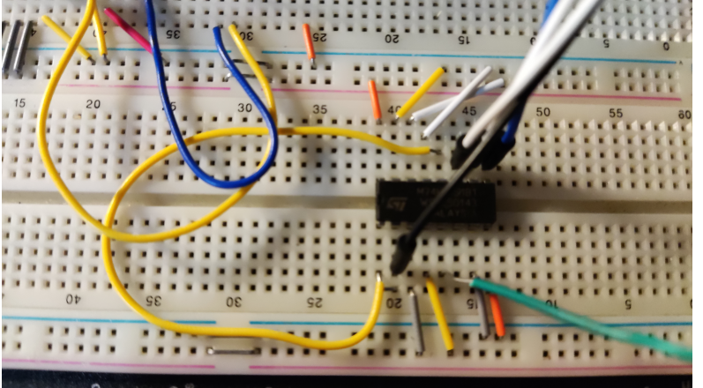

最后通过验证得到所设计的电路图正确。

通过上面的例子，通过微电子技术可以解决医学中的简单的血型配对问题，同样的，还可以解决类似于护士有限呼叫器的问题。以上只是介绍如何实际实现一个微电子技术的应用（从原理上），实际上现在的集成度很高的单片机仅仅通过编程便可以实现以上功能，只需要配置很少的外部电路就可以实现所需要的需求了。

1. *根据自己的理解，解释微电子学和集成电路的概念*

根据今我自己的理解，微电子学和集成电路学都是属于微电子下属的。不同的是，微电子技术比较偏向于器件，材料，通过设计材料实现器件的功能，比如说MOS管就是通过合理的构造PN结以及其他节点，参入不同的浓度的杂质来调整器件。还有在存储中常用的浮栅晶体管，就是利用浮栅中的电子数量不同，其开启电压不同来存储信号。所以对我来说，微电子学和物理联系较为紧密，需要理解物理和材料的基础上来构建基础的元器件。

而对于集成电路学，是微电子学的延伸，更具有宏观性，对晶体管的集成，可以实现SSI(仅仅使用与非门构成电路),MSI（上文中介绍的血型判别电路）,LSI,VLSI,甚至GSI。所以其存在的难点和问题的关注点不再是物理基础如何实现以及如何设计材料，对于集成电路(下面简称IC)而言，器件的材料以及物理实现是一个个可以被量化的参数，比如说对于一个集成运算放大器(用于对输入的电流和电压进行放大缩小，或者产生波形)而言，它的参数如下:

|  |  |  |  |
| --- | --- | --- | --- |
| **参数名称** | | **参数值** | **参数意义及设计时应该如何考虑** |
| **直流参数** | **输入**  **失调电压UIO** | 通常值:1mV  最大值:6mV | **无输入信号的时候需要提供的二外输入电压** |
| **输入**  **偏置电流IIB** | 当输入电压为0V时，25°C时通常值为80nA，最大值为800nA，满量  最大值800nA | **该电流为第一级放大器输入晶体管的基极直流电流，这个电流是为了保证运算放大器处于线性区，保证不出现非线性失真** |
| **输入**  **失调电流IIO** | 通常值:20nA  最大值:200nA | **两个差分输入端的偏置电流的误差值，过大会破坏运放的平衡，越小越好** |
| **失调电压温漂αUIO** | 20Μv/°C | **每1°C温度变化带来失调电压的变化值** |
| **共模抑制比KCMR** | 最小值:20dB  最大值:90dB | **输入端中短路线重点对地施加电压和输入端口两点之间的电压之比** |
| **开环差模**  **电压增益AVD** |  | **无反馈的情况下，输出信号于输入信号的比值** |
| **输出**  **电压摆幅UOM** | 最小值:±12V  通常值:±12V | **正负输出电压的摆动幅度极限值，由外加电源电压和运放性质决定，一般略低于外加电源电压** |
| **差模输入电阻RID** | 最小值:3MΩ  通常值: 2MΩ | **输入差模信号同相端与反相端之间的输入电阻值** |
| **输出电阻RO** | 75Ω | **输出端的等效电阻** |
| **交流参数** | **增益带宽积G.BW** | 0.7-1.6MHz | **有源器件或电路的增益与规定带宽的乘积** |
| **转换速率SR** | 0.25-0.5/μs | **输出电压变化量与发生这个变化所需要的时间之比的最大值** |
| **极限参数** | **最大差模**  **输入电压UIOR** | ±30V | **反相和同相输入端承受的最大共模信号电压值，超过这个值运放的共模抑制比会显著下降。** |
| **最大共模**  **输入电压UICR** | ±13V | **同相端和方向输入端能承受的最大共模信号电压值。超过这个值运放的共模抑制比会显著下降。** |
| **最大输出电流IOS** | 通常值:±25mA  最大值:±50mA | **运放所能输出的峰值电流** |
| **最大电源电压USR** | ±22V | **运放外接电源的最大值** |

在设计电路中只考虑这些参数的限制即可，对于集成电路而言，运算放大器只是一个8个引脚的集成芯片，仅此而已。

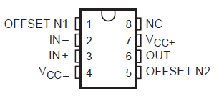

IC目前的主要关注点是如何实现对于电路设计的自动化实现，由于现在的电子器件的尺度越来越小（如台积电3nm工艺），设计实现的电路往往具有上亿个晶体管，只依赖人工来设计是不显示的，所以重点是EDA工具的实现，而这往往是一个NP难的组合优化问题，传统技术采用的是启发式算法（如A*算法，遗传算法等）结合流片中的经验来设计电路，目前基于深度学习的EDA设计也在研究中，最近也取得较大成果,比如来自北京大学的林亦波团队通过训练一个MLP和图神经网络结合传统的EDA算法，实现了几十倍的芯片设计速度的加速(如下图)([TimingPredict/TimingPredict: Official open source repository for "A Timing Engine Inspired Graph Neural Network Model for Pre-Routing Slack Prediction" (DAC 2022) (github.com)](https://github.com/TimingPredict/TimingPredict) )。

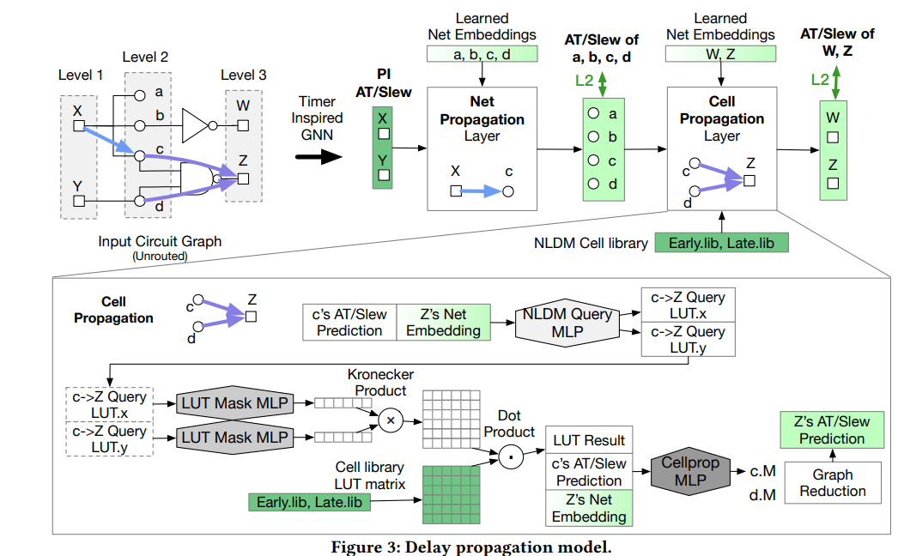

总体上来说，IC和微电子都各有特点，我个人更喜欢IC方面的东西。而且与之相关的内容也是国内卡脖子的问题，不管是在芯片流片的加工制造方面，光刻方面，还是在EDA软件方面，都需要我们去努力。